TRƯỜNG ĐẠI HỌC BÁCH KHOA HÀ NỘI

VIỆN CÔNG NGHỆ THÔNG TIN VÀ TRUYỀN THÔNG



Báo cáo bài tập lớn môn Quản trị dự án

Đề tài: Xây dựng chương trình đếm số tờ giấy từ các máy in của các sinh viên

GVHD: ThS. Nguyễn Đức Tiến

Nhóm thực hiện: 11

Họ tên

Nguyễn Hùng Cường

Trương Đặng Anh Dũng

Cao Văn Đức

Nguyễn Anh Quân

MSSV:

20160576

20160712

20161056

20163362

HÀ NỘI 6/2020

Contents

I. Giới thiệu đề tài 5

1. Mô tả dự án 5

2. Công cụ quản lý 5

I. Các nhân sự tham gia 6

1. Thông tin liên hệ phía khách hàng 6

2. Thông tin liên hệ phía công ty 6

3. Phân chia vai trò của các thành viên dự án và khách hàng 7

II. Khảo sát dự án 9

1. Yêu cầu của khách hàng 9

2. Mô hình hoạt động hiện thời – nghiệp vụ 11

3. Mô hình hoạt động dự kiến khi áp dụng sản phẩm mới 11

4. Phạm vi dự án 11

III. Giao tiếp/ Trao đổi thông tin 12

1. Trao đổi qua Email 12

2. Họp offline 12

3. Quản lý công việc và mã nguồn 12

3.1. Quản lý công việc 12

3.2. Quản lý mã nguồn 13

IV. Ước lượng chung 14

2. Work Breakdown Structure 14

3. Ước lượng thời gian 16

4. Ước lượng rủi ro 17

V. Ước lượng giá thành 18

VI. Ước lượng chất lượng 20

VII. Phân tích thiết kế 21

1. Mô hình tích hợp phần cứng/phần mềm 21

2. Giao diện 21

2.1. Giao diện đăng nhập 21

2.2. Giao diện chọn file upload lên hệ thống (sinh viên) 22

2.3. Giao diện chọn phương pháp và xác nhận in ấn tài liệu 23

2.4. Giao diện thay đổi mật khẩu 24

2.5. Giao diện xem thống kê số tờ giấy theo tháng của mỗi sinh viên 25

2.6. Giao diện tạo tài khoản mới cho sinh viên (người quản lý) 26

2.7. Xem thống kê số giấy của các sinh viên (người quản lý) 27

2.8. Xem chi tiết hoạt động của mỗi sinh viên (người quản lý) 28

2.9. Xem danh sách tài khoản có trong hệ thống (admin) 29

2.10. Thay đổi quyền cho tài khoản (admin) 30

3. Cơ sở dữ liệu 31

4. Mạng 31

VIII. Giám sát dự án 33

IX. Đóng dự án 34

X. Danh mục tài liệu liên quan 35

**Báo cáo dự án**

***Phần mềm hỗ trợ in ấn***

*Dự án xây dựng phần mềm đếm số tờ giấy xuất ra từ máy in của mỗi sinh viên*

*Mã dự án: WSP1111*

BẢN ĐÁNH GIÁ (GIÁO VIÊN THỰC HIỆN

|  |  |  |
| --- | --- | --- |
| No | Hạng mục | Mô tả |
| QUẢN LÝ MÃ NGUỒN | | |
| 1 | Cấu trúc thư mục |  |
| 2 | Số commit  1  2  3  4 |  |
| 3 | Thư mục Release |  |
| QUẢN LÝ CÔNG VIỆC | | |
| 1 | Cấu trúc bảng |  |
| 2 | Số Task, Due Date, Assign  1  2  3  4 |  |
| BÁO CÁO | | |
| 1 | Logo |  |
| 2 | Bố cục, căn lề ngay ngắn |  |
| 3 |  |  |
| 4 |  |  |
| 5 |  |  |
| 6 |  |  |
| 7 |  |  |

Phiên bản tài liệu

|  |  |  |  |  |
| --- | --- | --- | --- | --- |
| Ngày lập | Mô tả thay đổi | Phiên bản | Người lập | Người duyệt |
| 01/06/2020 | Tổng quan dự án | 1.0 | Cao Văn Đức | Phạm Hùng Cường |
| 06/06/2020 | Bổ sung yêu cầu khách hàng | 1.1 | Phạm Hùng Cường | Trương Đặng Anh Dũng |
| 11/06/2020 | Hoàn thiện dự án | 1.3 | Nguyễn Anh Quân | Phạm Hùng Cường, Cao Văn Đức |
| 12/06/2020 | Triển khai hệ thống và bảo trì hệ thống | 1.6 | Trương Đặng Anh Dũng | Nguyễn Anh Quân |

# Giới thiệu đề tài

## Mô tả dự án

## Công cụ quản lý

* Link quản lý và phân chia công việc:

https://tasks.office.com/husteduvn.onmicrosoft.com/Home/PlanViews/iRuu4krSM0CsJpwafi_9hskAF0Qk?Type=PlanLink&Channel=Link&CreatedTime=637270823814420000

* Link quản lý mã nguồn:

<https://github.com/VanDuc0209/QTDA_20192_115707_BTL>

# Các nhân sự tham gia

## Thông tin liên hệ phía khách hàng

Anh: Nguyễn Tử Toàn Lợi

* Chức vụ: Trưởng phòng phòng photocopy – Trường đại học Bách Khoa Hà Nội
* Email: [toanloi123@hust.edu.vn](mailto:toanloi123@hust.edu.vn)
* SĐT: 0157359253
* Website: <https://www.facebook.com/nguyentutoanloi>

Anh: Nguyễn Hoàng Thuyên

* Chức vụ: Thủ quỹ phòng photocopy – Trường đại học Bách Khoa Hà Nội
* Email: [hoangthuyen1998@hust.edu.vn](mailto:hoangthuyen1998@hust.edu.vn)
* SĐT: 072348725
* Website: <https://www.facebook.com/thuyen.nguyenhoang.5>

## Thông tin liên hệ phía công ty

Anh: Nguyễn Đức Tiến

* Chức vụ: Giám đốc công nghệ (CTO) – Công ty cổ phần DQDC Global
* Email: [tiennd@dqdc.com](mailto:tiennd@dqdc.com)
* SĐT: 0972357219
* Website: <https://www.facebook.com/nguyenductien000>

Anh: Phạm Hùng Cường

* Chức vụ: Lập trình viên (Backend) - Công ty cổ phần DQDC Global
* Email: [cuongpd@dqdc.com](mailto:cuongpd@dqdc.com)
* SĐT: 0127756212
* Website: <https://www.facebook.com/cuong.pham.2112>

Anh: Trương Đặng Anh Dũng

* Chức vụ: Lập trình viên (Frontend) - Công ty cổ phần DQDC Global
* Email: [dungtda@dqdc.com](mailto:dungtda@dqdc.com)
* SĐT: 0274375123
* Website: <https://www.facebook.com/truongdanganhdung>

Anh: Cao Văn Đức

* Chức vụ: Lập trình viên (Server) - Công ty cổ phần DQDC Global
* Email: [duccv@dqdc.com](mailto:duccv@dqdc.com)
* SĐT: 0823648362
* Website: <https://www.facebook.com/duc.cv020998>

Anh: Nguyễn Anh Quân

* Chức vụ: Nhân viên kinh doanh - Công ty cổ phần DQDC Global
* Email: [quanna@dqdc.com](mailto:quanna@dqdc.com)
* SĐT: 0126751696
* Website: <https://www.facebook.com/quanna1012>

Chị: Đỗ Mỹ Linh

* Chức vụ: Tester - Công ty cổ phần DQDC Global
* Email: [linhdm@dqdc.com](mailto:linhdm@dqdc.com)
* SĐT: 0283481295
* Website: <https://www.facebook.com/lih.ku.5>

## Phân chia vai trò của các thành viên dự án và khách hàng

Anh Nguyễn Tử Toàn Lợi: Công cấp đủ yêu của về dự án của dự án cho công ty DQDC

Project Manager: Nguyễn Đức Tiến, Nguyễn Anh Quân – Gặp khách hàng và trao đổi các thông tin về dự án, viết tài liệu đặc tả yêu cầu phần mềm, hỗ trợ kiểm thử dự án.

Developer: Phạm Hùng Cường, Trương Đặng Anh Dũng, Cao Văn Đưc – lập trình viên của dự án.

Tester: Đỗ Mỹ Linh – Viết tài liệu phân tích thiết kế hệ thống, kiểm thử chính của dự án, viết nhật ký dự án và các báo cáo cần thiết.

# Khảo sát dự án

## Yêu cầu của khách hàng

Xây dựng chương trình để hỗ trợ việc kiểm soát số tờ giấy được in ở các máy in trong phòng photocopy của mỗi sinh viên Trường đại học Bách Khoa Hà Nội.

Các yêu cầu chung:

* Website hỗ trợ việc trực quan hóa.
* Website có màu nền tương tự website <https://hust.edu.vn/>
* Hỗ trợ 2 ngôn ngữ là tiếng Việt và tiếng Anh.
* Website phân quyền cho sinh viên, người quản lý của phòng photocopy, người quản trị hệ thống.
* Khi có yêu cầu in ấn sẽ thực hiện tự động in ấn.
* Có liên kết với ngân hàng để có thể tự động thu tiền những sinh viên có nhu cầu in ấn khi vượt số mức in ấn miễn phí và thu phí hàng tháng đối với những sinh viên đăng kí in ấn.
* Website có thể truy cập từ internet và mạng cục bộ của Trường.
* Hệ thống có thể đưa vào hoạt động trong vòng 2 tháng.

Trong đó:

Website cho sinh viên có các chức năng như:

* Xem số tờ giấy đã in trong ngày/tuần/tháng/năm và tổng số tờ giấy đã in trong suốt quá trình học tập tại Trường đại học Bách Khoa Hà Nội của sinh viên đó.
* Có thể đổi mật khẩu tài khoản cá nhân
* Sinh viên có thể tải tệp muốn in lên website để có thể thực hiện in ấn.
* Sinh viên có thể yêu cầu hệ thống in những tài liệu mình tải lên.

Website dành cho người quản lý của phòng photocopy Trường đại học Bách Khoa Hà Nội:

* Xem thống kê số tờ giấy đã in của mỗi sinh viên, có thể sắp xếp theo sinh viên in nhiều nhất.
* Xem thống kê tần suất sử dụng máy in của mỗi sinh viên.
* Xem số tiền đã thu của mỗi sinh viên.
* Tạo tài khoản cho sinh viên (sinh muốn in ấn ở phòng này cần liên hệ với quản lý để được cấp tài khoản phục vụ cho việc in ấn)
* Xóa tài khoản sinh viên.
* Có thể thay đổi số tờ giấy miễn phí mà sinh viên có thể được sử dụng mỗi tháng.
* Nhận thông báo sau khi hệ thông đã in xong tài liệu cho sinh viên.

Website dành cho người quản trị hệ thống:

* Thêm tài khoản quản lý
* Xóa tài khoản quản lý

Yêu cầu về hệ thống:

* Có thể cho phép 1000 sinh viên truy cập đồng thời.
* Thời gian phản hồi yêu cầu của sinh viên:
  + khi có nhỏ hơn 200 sinh viên đồng thời truy cập: thời gian < 0.5s
  + khi có 200-500 sinh viên đồng thời truy cập: thời gian < 2s
  + khi có 500-1000 sinh viên đồng thời truy cập: thời gian < 5s
* Khi sinh viên yêu cầu in ấn, hệ thống sẽ kiểm tra số tờ giấy miễn phí còn lại của sinh viên theo tháng:
  + Thỏa mãn (số tờ giấy cần in trong lần này nhỏ hơn số tờ giấy miễn phí còn lại của sinh viên): chấp nhận yêu cầu in ấn của sinh viên, lưu lại tài liệu in ấn của sinh viên, lập lịnh cho các máy in in những tài liệu này. Sau đó, gửi email về cho sinh viên thông báo yêu cầu in ấn đã được chấp nhận, kèm theo lịch in dự kiến.
  + Không thỏa mãn (số tờ giấy cần in trong lần này lớn hơn số tờ giấy miễn phí còn lại của sinh viên): thông báo cho sinh viên số tờ giấy miễn phí đã hết. Hệ thống sẽ hỏi sinh viên có muốn tiếp tục thực hiện (phát sinh chi phí). Nếu sinh viên đồng ý sẽ tạo hóa đơn và gửi cho ngân hàng để thu phí và thực hiện việc in ấn cho sinh viên như ở trên. Nếu sinh viên không đồng ý sẽ hủy bỏ lệnh in ấn.
* Hệ thống phải tự động bổ sung một tờ giấy in các thông in của sinh viên sau khi in tài liệu của mỗi sinh viên hoàn tất. (để phân tách tài liệu của mỗi sinh viên).
* Sau khi máy in in xong sẽ thông báo cho quản lý của phòng photocopy: đã in xong tài liệu của sinh viên xyz ở máy in số abc.
* Tự động reset số tờ giấy miễn phí của mỗi sinh viên theo tháng.
* Tự động tạo hóa đơn thu phí dịch vụ theo tháng và gửi mail về cho sinh viên và quản lý của phòng.
* Hoạt động 24/7.
* Tự động xóa những tài liệu của sinh viên đã lưu trong vòng 7 ngày.

## Mô hình hoạt động hiện thời – nghiệp vụ

* Là mô hình offline
* Khi sinh viên có nhu cầu in ấn cần phải trực tiếp đến phòng photocopy để nộp yêu cầu in ấn cho quản lý phòng và nộp tài liệu của mình cho quản lý của phòng để có in ấn.
* Người quản lý sẽ nhận yêu cầu của sinh viên và thực hiện lập lịch in ấn, sau đó hẹn lịch khi nào sinh viên có thể đến lấy tài liệu.

## Mô hình hoạt động dự kiến khi áp dụng sản phẩm mới

* Là một mô hình online
* Có thể hoạt động 24/7.
* Sinh viên có thể dễ dàng trong việc in ấn vì có thể gửi yêu cầu thông qua internet.
* Sinh viên có thể xem và tự kiểm soát số tờ giấy mà mình muốn in.
* Sinh viên chỉ cần đến phòng photocopy để lấy những bản in.
* Người quản lý phòng photocopy có thể dễ dàng xem những thống kê cần thiết về số tờ giấy đã in, tần suất sử dụng máy in của mỗi sinh viên.
* Có thể giới hạn số tờ giấy một các tự động.
* Giảm gánh nặng cho việc quản lý in ấn của phòng này.

## Phạm vi dự án

Phục vụ cho phòng photocopy và sinh viên Trường đại học Bách Khoa Hà Nội

# Giao tiếp/ Trao đổi thông tin

## Trao đổi qua Email

- Mọi thông tin trao đổi qua Email mới có giá trị pháp lý

+ Khống chấp nhận qua Facebook, Skypee, …

+ Không chấp nhận nói miệng.

- Mọi Email trao đổi phải được gửi tới tất cả các thành viên liên quan.

- Mọi Email phải có Subject bắt đầu bằng mã dự án.

- Khi trả lời Email phải reply Email cũ không được tạo mới.

## Họp offline

- Các quy định về trao đổi trong nội bộ

+ Thứ 2 hàng tuần sẽ có một buổi họp để thống kê các công việc cần phải làm.

+ Cuối mỗi tuần sẽ có một buổi tổng kết để đánh giá kết quả đạt được trong tuần.

+ Thời gian và địa điểm được lên lịch cụ thể. Thời gian tối đa cho mỗi buổi họp là 45 phút.

+ Luôn có thư ký ghi lại biên bản họp. Biên bản sẽ được gửi đến các thành viên liên quan để triển khai theo kế hoạch.

- Các quy định về họp hành với khách hàng

+ Luôn có thư ký lập biên bản họp và ghi chép đầy đủ (có thể ghi âm).

+ Có yêu cầu mới thì thư ký cần triển khai lại cho đội dự án.

+ Phải lên lịch trước và thời gian địa điểm cụ thể.

+ Phải có lập trình viên trong buổi trao đổi với khách hàng để trả lời các câu hỏi kỹ thuật.

## Quản lý công việc và mã nguồn

### 3.1. Quản lý công việc

Phân chia công việc (sử dụng công cụ Microsoft Planner):

* CTO Nguyễn Đức Tiến sẽ phân chia các task lớn mỗi tuần cho các thành viên trong nhóm thực hiện dự án.
* Mỗi thành viên trong nhóm sẽ thực hiện phân chia task lớn đó thành các task nhỏ hơn và tự đặt deadline cho các tác nhỏ đó. Sau khi làm xong các task nhỏ thì đánh dấu hoàn thành. Mục tiêu mỗi tuần phải hoàn thành nhiệm vụ mà CTO đã giao trong tuần đó.

Trao đổi thông tin (những vướng mắc hằng ngày):

* CTO sẽ tạo nhóm trao đổi thông tin trên phần mềm Microsoft Skype và thêm các thành viện trong dự án vào. Các thành viên trong dự án sẽ thực hiện trao đổi công việc, các vướng mặc khi làm dự án tại đây.
* Các thành viên cũng có thể trao đổi trực tiếp (mặt đối mặt) với nhau ở công ty, quán nước, … bất kỳ nơi nào có thể gặp mặt trực tiếp.

Nếu có bất kỳ vướng mắc nào của bất cứ thành viên nào không thể giải quyết trong vòng 24 tiếng thì sẽ tiến hành họp nhóm khẩn cấp để đưa ra các giải quyết vấn đề đó.

### 3.2. Quản lý mã nguồn

Quản lý và chia sẻ mã nguồn, tài liệu đều dựa trên Git.

+ Mỗi thành viên liên quan đến dự án đều phải có tài khoản Git.

+ Tạo một Repository chung cho cả nhóm chứa toàn bộ chương trình.

+ Repository được tổ chức với 4 thư mục chính: docs, references, release, source.

+ Mỗi thành viên trong nhóm dự án phải upload các chỉnh sửa lên GitHub

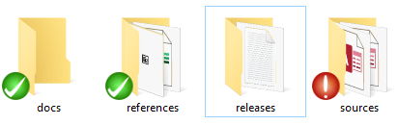

# Ước lượng chung

1. Ước lượng tính năng

Hệ thống gồm 1 số tính năng sau:

* Kết nốt với máy in và điều khiển một số tính năng của máy in
* Quản lý số lượng giấy in còn trong mỗi máy in
* Tính toán số lượng giấy in đã sử dụng của từng sinh viên
* Mua thêm giấy in (thanh toán qua ngân hàng)
* Thống kê số lượng giấy in được sử dụng theo thời gian

## Work Breakdown Structure

Sơ đồ cấu trúc phân rã công việc (WBS) cho hệ thống với 5 tính năng trên:

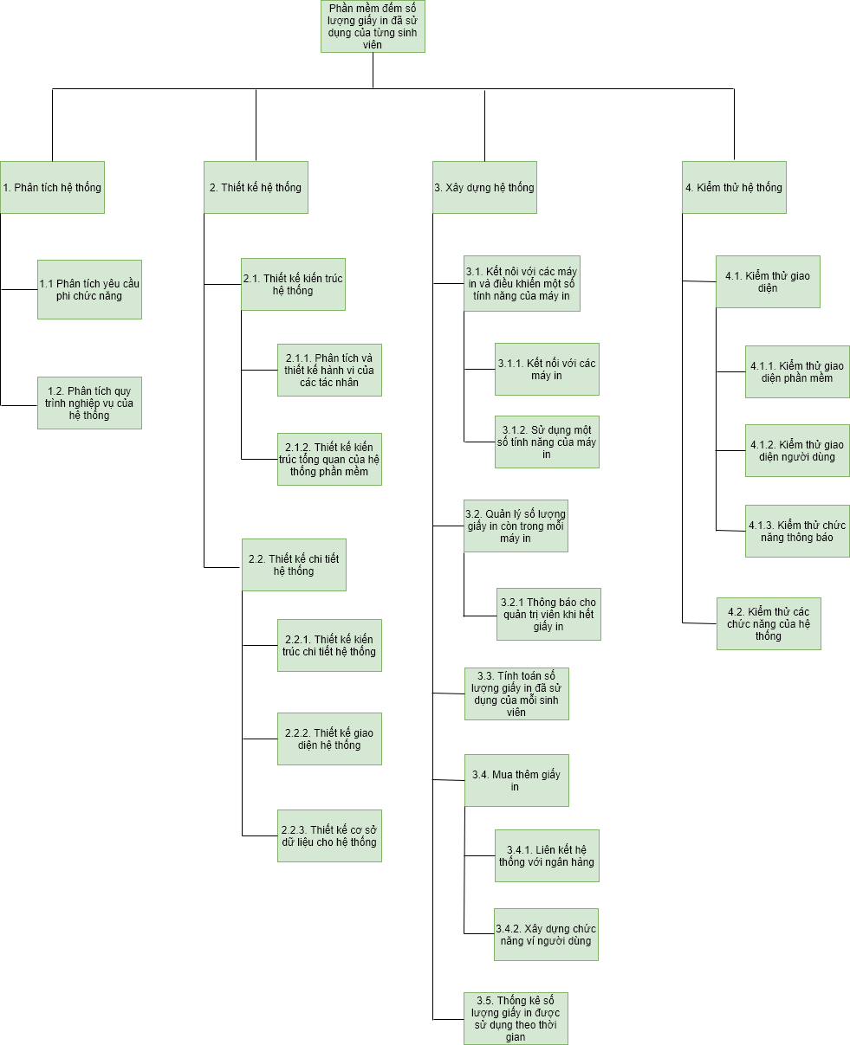

## Ước lượng thời gian

Thời gian cần thiết để thực hiện dự án là trong khoảng 18-20 ngày dựa trên WBS.

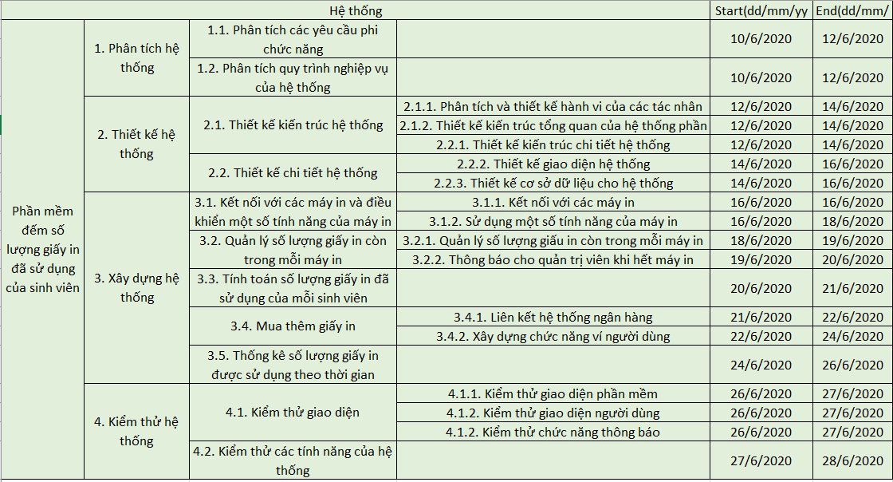

## Ước lượng rủi ro

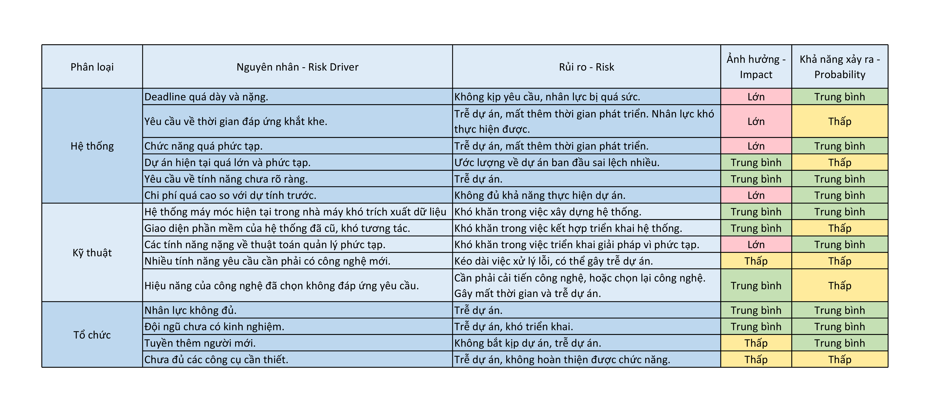

# Ước lượng giá thành

Chi phí phát triển + Chi phí kiểm thử

• Admin:

• Quản lý tài khoản quản lý phòng photocopy

• Phân quyền

• Quản lý phòng photocopy:

• Thống kê số tờ giấy in

• Thống kê tần suất sử dụng máy in của sinh viên

• Thống kê số tiền đã thu của mỗi sinh viên

• Quản lý tài khoản sinh viên

• Quản lý số tờ giấy miễn phí của sinh viên

• Sinh viên:

• Quản lý thông tin cá nhân

• Thống kê số tài liệu đã in

• upload tài liệu

• Yêu cầu in tài liệu

• Gửi mail thông báo

• Tạo hóa đơn tự động

• Thanh toán online

• Kết nốt với máy in và điều khiển một số tính năng của máy in

• Quản lý số lượng giấy in còn trong mỗi máy in

Có tất cả 16 chức năng. Mỗi chức năng ước lượng 15 triệu

=> Chi phí phát triển và kiểm thử: 16 × 15 = 240 triệu

Chi phí vận hành, quản lý, hành chính: 180 triệu (server: 100 triệu, 30 triệu chi phí vận hành, 50 triệu cho quá trình quản lý hành chính và phát sinh)

Chi phí kính doanh, quảng cáo, tiếp thị: 50 triệu

=> Tổng giá thành ước lượng: 240 + 180 + 50 = 520 triệu

# Ước lượng chất lượng

Ước lượng số dòng code

• Số dòng code trung bình của 1 chức năng là: 700 dòng code

=> Số dòng code ước lượng: 700 x 16 = 11200 dòng code

Ước lượng số testcase

• Số testcase trung bình của 1 chức năng là: 150 (kiểm thử hộp trắng và hộp đen)

=> Số testcase ước lượng: 150 x 16 = 2400 testcase

Qui định số dòng comment trên mỗi Kloc

• Mỗi Kloc số lượng dòng comment không được vượt quá 10% số dòng code (khoảng nhỏ hơn hoặc bằng 75 dòng)

• Các comment phải viết rõ ràng, không comment thừa vào các đoạn code không cần thiết

# Phân tích thiết kế

## Mô hình tích hợp phần cứng/phần mềm

Mô hình client – server thông qua 1 website. Khi nhận yêu cầu từ client, server sẽ xử lý, lập lịch in sau đó tạo lệnh in cho máy in qua driver.

## Giao diện

### Giao diện đăng nhập

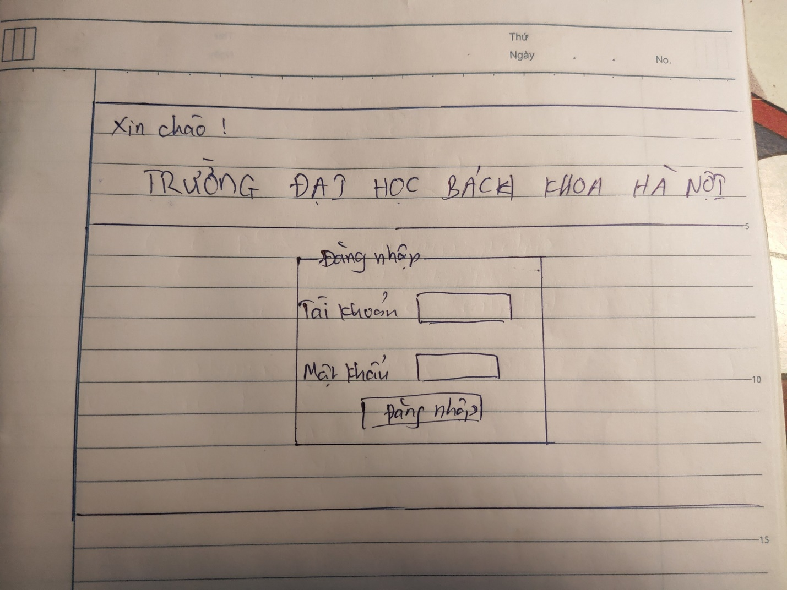

### Giao diện chọn file upload lên hệ thống (sinh viên)

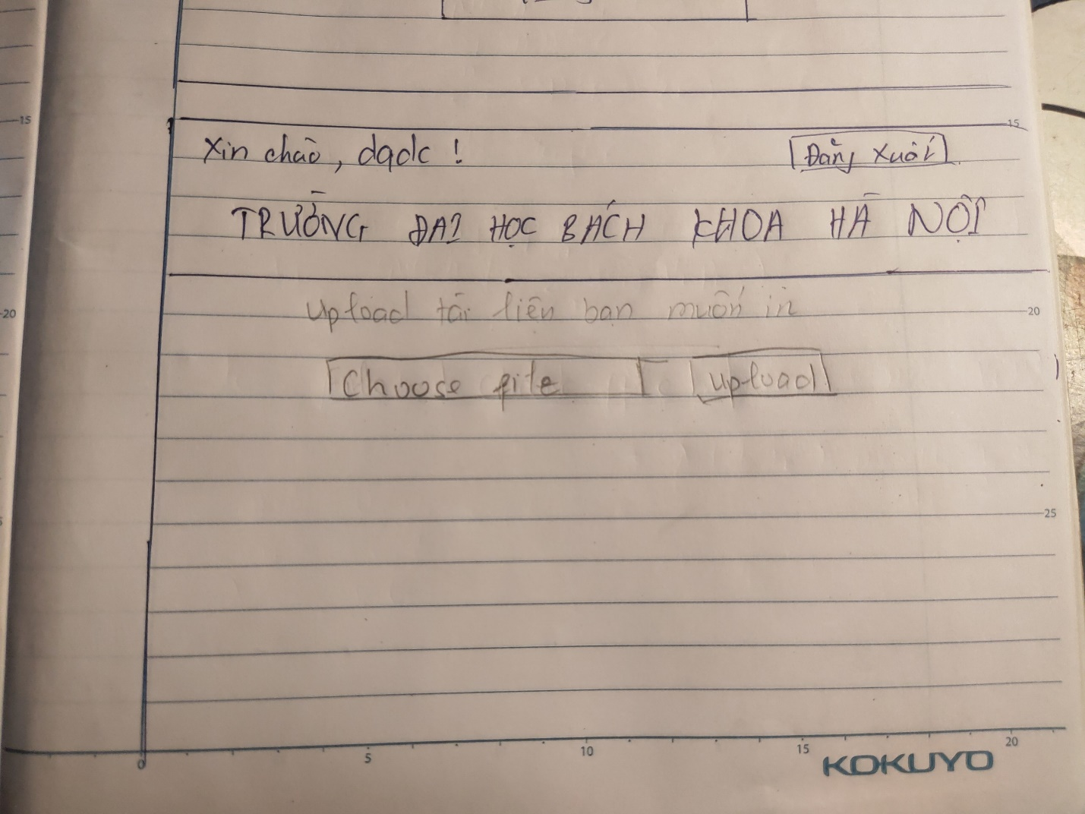

### Giao diện chọn phương pháp và xác nhận in ấn tài liệu

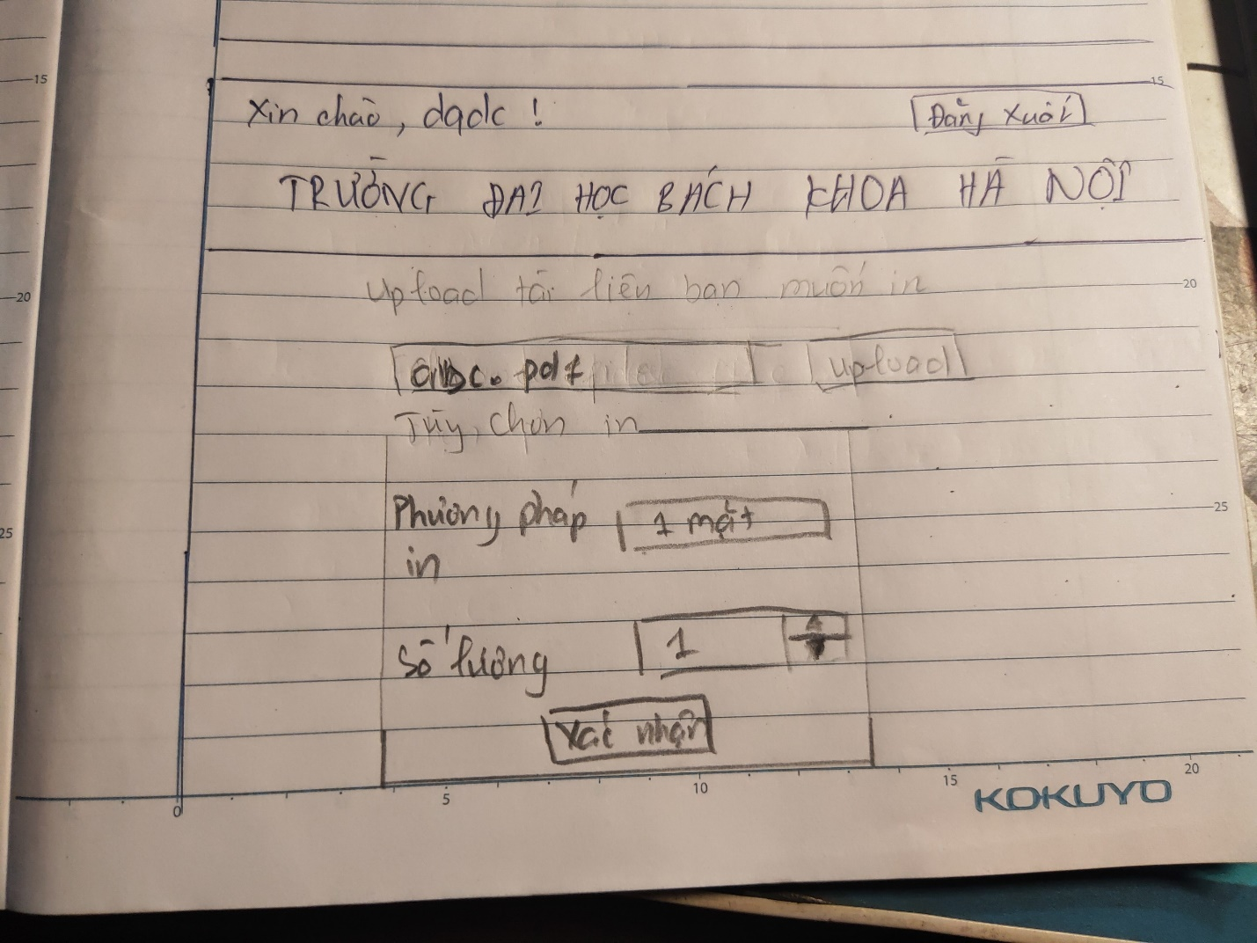

### Giao diện thay đổi mật khẩu

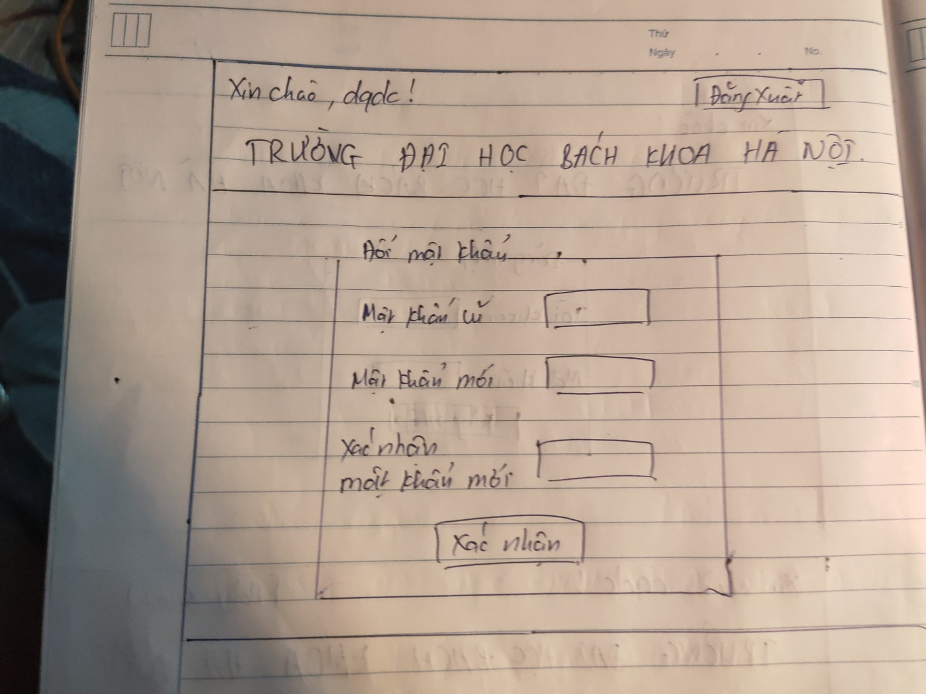

### Giao diện xem thống kê số tờ giấy theo tháng của mỗi sinh viên

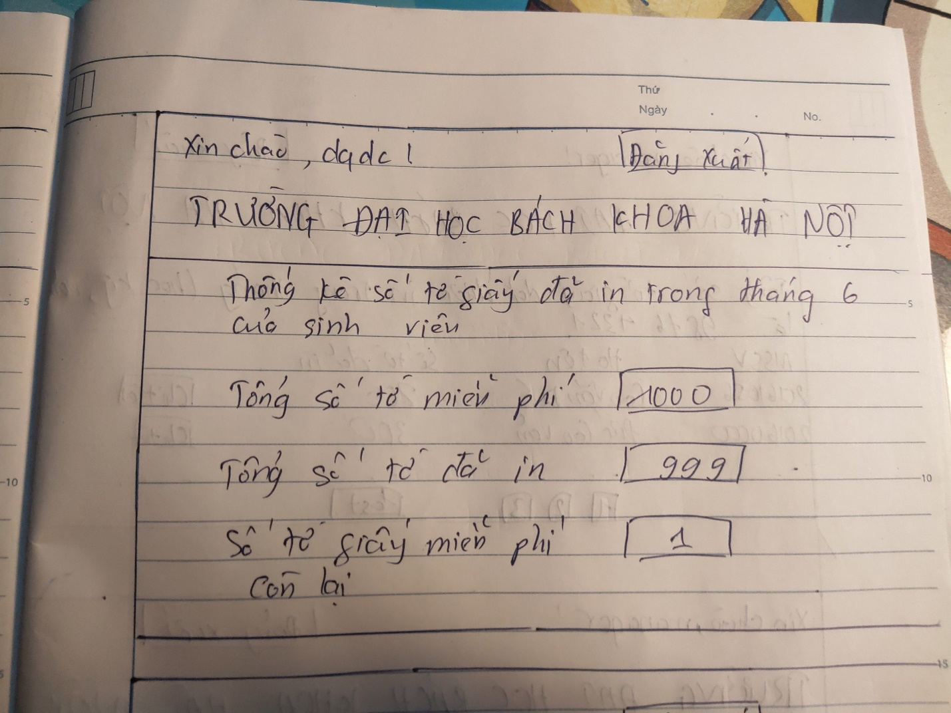

### Giao diện tạo tài khoản mới cho sinh viên (người quản lý)

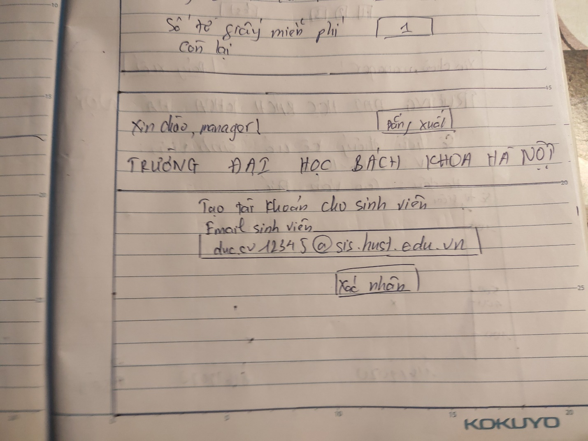

### Xem thống kê số giấy của các sinh viên (người quản lý)

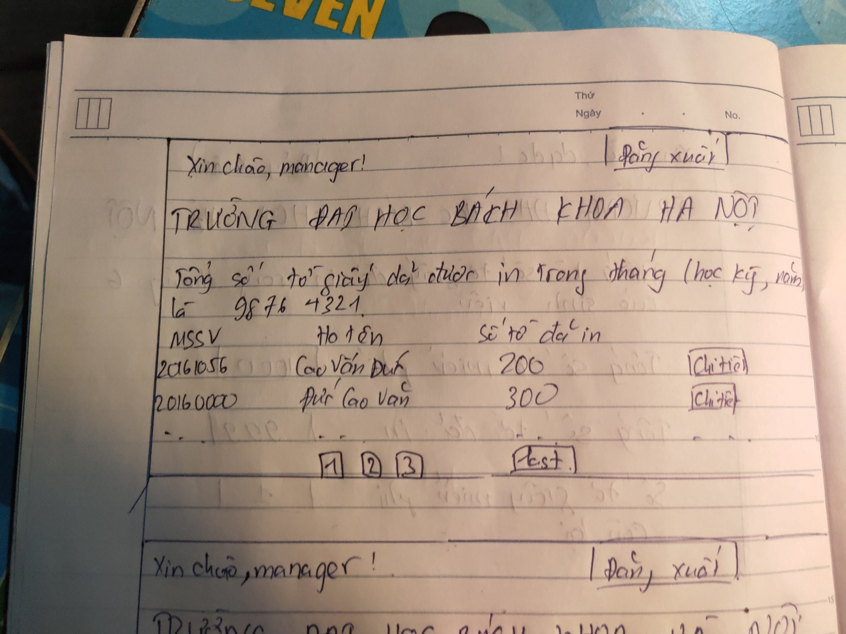

### Xem chi tiết hoạt động của mỗi sinh viên (người quản lý)



### Xem danh sách tài khoản có trong hệ thống (admin)

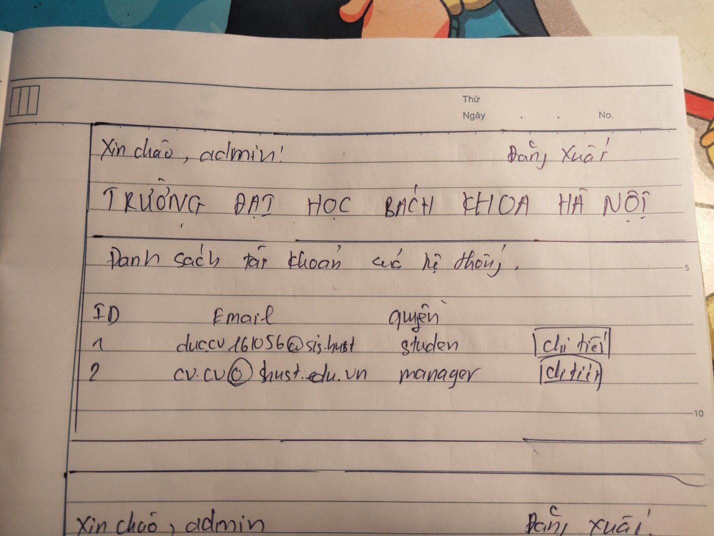

### Thay đổi quyền cho tài khoản (admin)

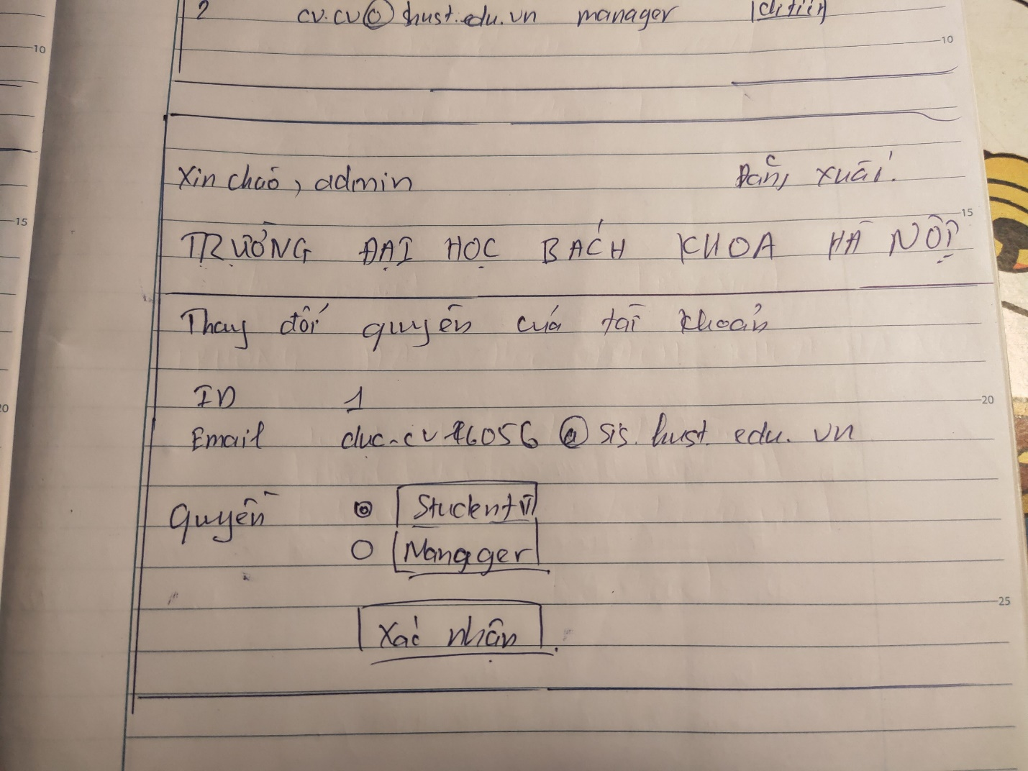

## Cơ sở dữ liệu

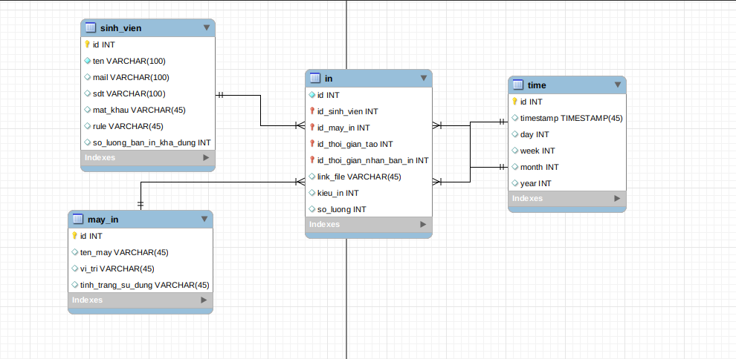

## Mạng

Sử dụng mô hình client – server. Client sẽ gửi yêu cầu đến cho server xử lý và lập lịch sau đó server sẽ gửi thông tin đến các printer để tiến hành in ấn.

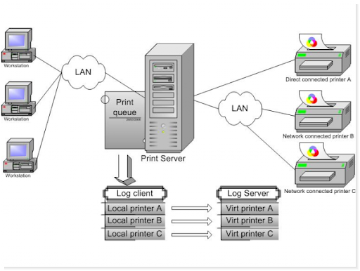

# Giám sát dự án

Trả lời câu hỏi:

1. Khách hàng yêu cầu: “Cần có người làm việc trực tiếp ở công ty chúng tôi để tiện trao đổi và sửa lỗi?”.

**Trả lời:** Chúng tôi sẽ cử một nhân viên đến công ty quý khách để phục vụ cho việc giải đáp thắc mắc và sửa lỗi nhưng sẽ cần thêm một khoản chi phí để sử dụng dịch vụ này.

2. Khách hàng yêu cầu: “Oh. Xếp chúng tôi sử dụng máy tính cài hệ điều hành Windows 95 cơ. Liệu phần mềm này phải chạy được đấy nhé. Ông mới là người duyệt cái này đấy”.

**Trả lời:** Phần mềm của chúng tôi có thể chạy được nhưng không hỗ trợ toàn bộ các tính năng trên hệ điều hành Windows 95. Vì vậy, chúng tôi đề nghị sếp của bạn nên đổi sang một hệ điều hành mới tân tiến hơn (ví dụ như Windows 10). Nếu không được thì chúng tôi có thể cải thiện phần mềm cho hoàn toàn thích ứng với hệ hiều hành Windows 95 nhưng sẽ cần thêm một khoản chi phí để chi trả cho công việc cải thiện này.

3. Khách hàng yêu cầu: “Dự án phát triển phần mềm này giá 100 triệu. Giá này có bao gồm VAT hay không nhỉ? Giá cụ thể cho tình huống có VAT và không VAT là bao nhiêu?”

**Trả lời:** Dự án phát triển phần mềm này có giá 100 triệu là chưa bao gồm VAT. Quý khách sẽ cần chi trả thêm một khoản có trị giá là 10% dự án cho VAT. Cụ thể, bao gồm cả VAT thì dự án phát triển phần mềm này sẽ có giá là 110 triệu.

# Đóng dự án

# Danh mục tài liệu liên quan